Prueba de Caja Blanca
“Sistema de Gestión de Inventario”

Integrantes: Noe Cahuatijo Bryan Cevallos
Leopoldo Bolaños Jelen Lucio

Fecha: 2025/12/03

CONTROL DE VERSIONAMIENTO DE PRUEBAS CB

Versiòn | Fecha | Responsable | Aprobado por
PCB_V1.0.0.docx

Prueba caja blanca
RF N1: Inicio de sesión seguro

CÓDIGO FUENTE

def validar_login(username, password): conn = conectar_db()
if not conn: return False, "Sin conexión a BD" # Nodo 1 try:
cursor = conn.cursor()
sql = "SELECT ... WHERE u.username = ? AND u.activo = 1" cursor.execute(sql, (username,))
user = cursor.fetchone() # Nodo 2 if not user: # Nodo 3 (Decisión)
return False, "Usuario no encontrado." # Nodo 4 # Nodo 5 (Decisión)
if hashlib.sha256(password.encode()).hexdigest() == user['password_hash']: user_data = {...}
return True, user_data # Nodo 6 else:
return False, "Contraseña incorrecta." # Nodo 7 finally:
conn.close() # Nodo 8

DIAGRAMA DE FLUJO (DF)

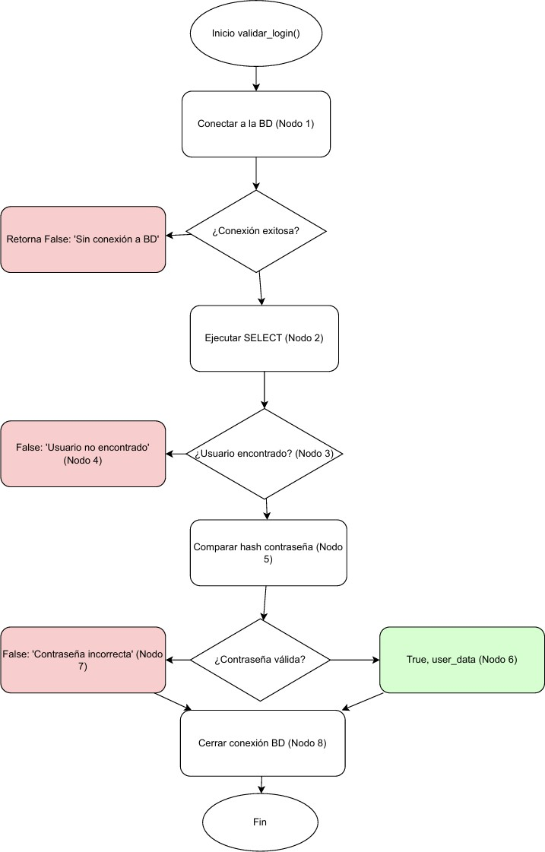

GRAFO DE FLUJO (GF)
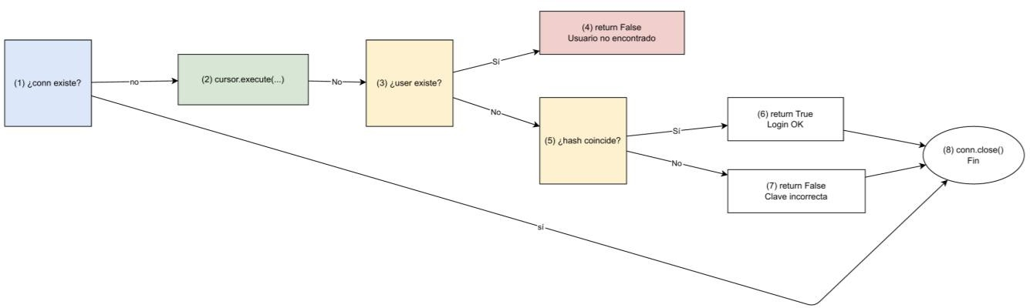

IDENTIFICACIÓN DE LAS RUTAS (Camino básico)
Rutas del Grafo de Flujo:

Ruta 1: 1-8
Ruta 2: 1-2-3-4-8
Ruta 3: 1–2-3–5-6-8
Ruta 4: 1-2-3-5-7-8

COMPLEJIDAD CICLOMÁTICA

Se puede calcular de las siguientes formas:
Nodos (N): Son todos los círculos numerados.
Nodos predicados (P): Son los nodos de decisión, que tienen más de una salida: -
A (aristas): Contando todas las flechas entre nodos.
- V(G) = número de nodos predicados(decisiones)+1 V(G) = P + 1
= 3 + 1 = 4

- V(G) = A – N + 2
= 10 - 8 +2
= 4

DONDE
P: 3
A: 10
N: 8

